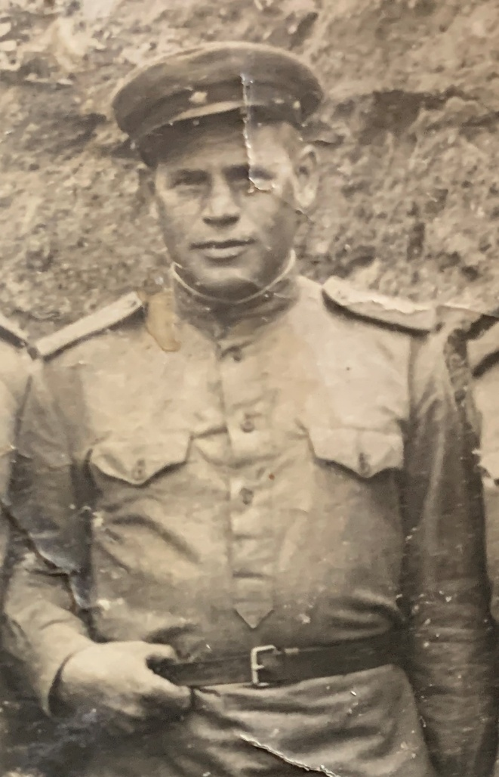

Диденко Иван Иванович,
1917 г.р. – 1961 д.с.
Воевал в годы Великой Отечественной войны, дополнительная информация отсутствует.

